Práctico numero 2
Curso: 1ro A
Nombre: Magali Beja
Profesora: Andrea Gómez
Fecha: 11-6-2024

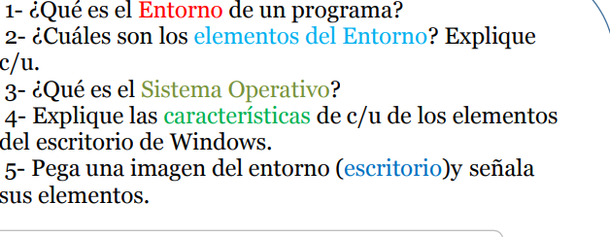
Respuestas.
- Es un programa o conjunto de programas que engloban todas las tareas necesarias para el desarrollo de un programa o aplicación. Estas tareas son básicamente las siguientes: Edición del programa. Compilación y enlazado
2-Accesos directos escritorio reloj idioma botón de inicio barra de inicio
3-Un sistema operativo es un conjunto de programas que permite manejar la memoria, disco, medios de almacenamiento de información y los diferentes periféricos o recursos de nuestra computadora,
4-
- Área de trabajo. ...
- Botón Iniciar. ...
- Inicio rápido. ...
- Barra de tareas. ...
- Barra de tareas frecuentes. ...
- Área de notificación.

5-
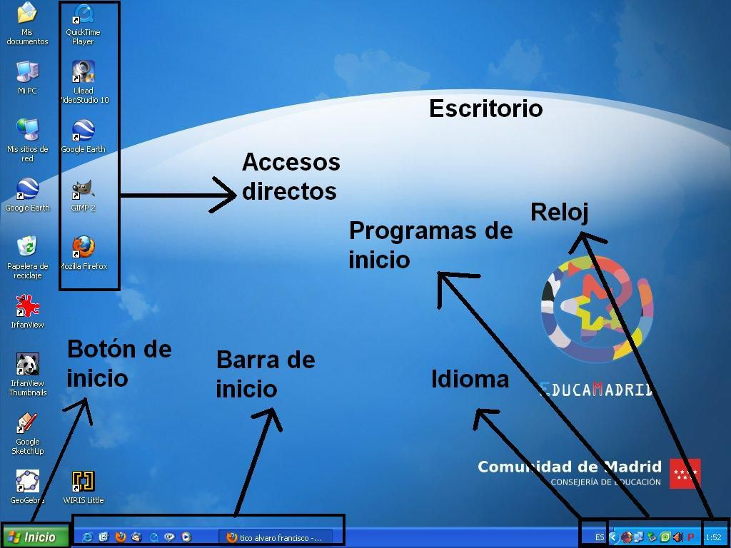

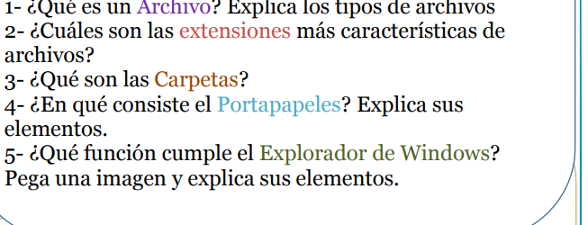
1
Un archivo es un contenedor de información. La mayoría de los archivos que se utilizan contienen información (datos) en un formato determinado: un documento, una hoja de cálculo, un gráfico. El formato es la disposición de los datos dentro del archivo.
1- Imagen.
2- Video.
3- Texto.
4- Archivos de datos.
5- Audio.
6- Web.
7- Archivos comprimidos.

2 Algunas extensiones comunes de nombres de archivos son:
- doc: Documento en Word o WordPad.
- txt: Archivo de texto en Bloc de notas.
- eml: Archivo de correo electrónico.
- xls: Hoja de cálculo en Excel.
- htm o html: Archivo HTML (página Web).
- ppt: Presentación en PowerPoint.
- mbd: Base de datos en Access.
3 El concepto de archivo proviene del latín archivum, y se refiere al conjunto de documentos producidos por personas físicas o jurídicas, públicas o privadas, en .
4 almacena texto y gráficos que copia o corta desde cualquier lugar y le permite pegar los elementos almacenados en cualquier otro archivo de Office.
5 El explorador de Windows es un componente principal del sistema operativo que permite administrar el equipo, crear archivos y carpetas, lanzar aplicaciones, etc. Es en resumen el shell de Windows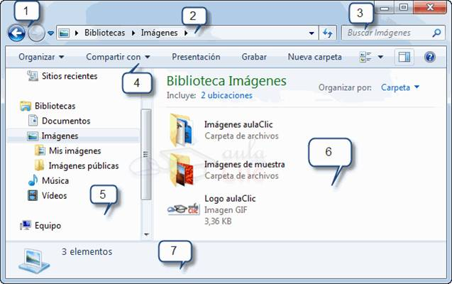

final del practico.

